Создание мультипликационного фильма
как метод работы с детьми с ОВЗ.
Семенова Светлана Викторовна, педагог-психолог
Алиева Ольга Геннадьевна, воспитатель
МАДОУ «Детский сад №377» г.о.Самара
E-mail: smr_lana@mail.ru
oolga.alieva@yandex.ru
Информационные технологии прочно вошли в нашу повседневную жизнь. Современные дети предпочитают играм со сверстниками и общению компьютерные игры, тем самым все больше и больше погружаясь в виртуальный мир. Но мало кто из них владеет компьютерной техникой и современными технологиями так, чтобы это действительно могло стать полезным для жизни и творчества. Поэтому сегодня как никогда актуален вопрос: как включить в дошкольное образование информационно коммуникационные технологии с наибольшей пользой и с наименьшими рисками. Решением данной проблемы может стать мультипликационная деятельность, которая является очень познавательной и творческой совместной деятельностью взрослых и детей. [1]
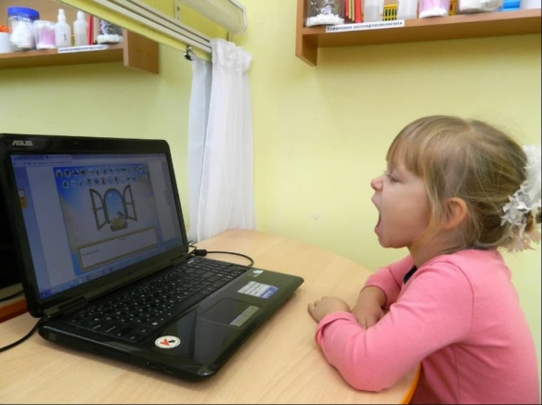
Детская мультипликация, как уникальный вид творчества делает возможным:
- Сохранение детской непосредственной креативности и формирование на ее основе истинных творческих способностей и талантов;
- Формирование критического мышления;
- Развитие эмоционального интеллекта и речи;
- Приобретение интегративных компетенций через освоение различных видов творческой активности: художественного, литературного, технического творчества, IT технологий;
- Опыт создания собственных творческих продуктов, в том числе через участие в проектной деятельности. [5]
Создание мультипликационного продукта руками детей происходит как в группах общеразвивающей, так и компенсирующей направленности.
На первом этапе педагоги вместе с детьми изучают саму профессию мультипликатора. Так как у воспитанников проявляется познавательный интерес, они самостоятельно и с помощью родителей изучают профессии мультипликатора, сценариста, художника-постановщика, а также узнают много нового о создании самого мультфильма. Все это способствует расширению кругозора ребенка, увеличения словарного запаса, развитию речи.
Далее приступаем ко второму этапу- выбираем сюжет для нашего мультфильма. Сначала воспитатель становится инициатором сюжета, а потом уже сами дети подбирают или придумывают сюжет. Здесь можно выбрать как уже известные литературные произведения, так и сказки, придуманные самими детьми. Также можно использовать тематические истории, связанные с темами недели, которые изучают дети. Здесь проявляется весь творческий потенциал детей и их индивидуальность. Создаётся сценарий будущего мультипликационного фильма.
Выбранный сюжет так же рассматривается через театрализованную деятельность. Ведь аниматоры — такие же актеры: чтобы увидеть и почувствовать их действие, надо погрузиться в него с головой. У детей развивается умение сочетать образы, интуиция, сообразительность, умение импровизировать. Это также помогает с дублированием самого мультфильма, так как дети уже знают, какую интонацию следует подобрать тому или иному герою. Особенно это актуально для детей с ТНР, имеющих, как известно, обедненный словарный запас.
К выбранной истории дети сами рисуют фон, либо используют готовый. Сами рисуют и вырезают персонажей, а также, для яркости сюжета, используют природный, бросовый материал и другие вспомогательные средства. В ходе создания персонажей используются акварельные краски, карандаши, картон, пластилин и т.д. [2]
В мультфильмах, помимо рисованных героев, используются и персонажи, созданные посредством конструирования. Для этого в ход идут различные виды конструктора и пластилина. Использование в мультфильмах готовых человечков конструктора упрощает процесс изготовления персонажей. Дети придумывают и конструируют всевозможные фантастические модели, животных, птиц, растения, а так же постройки конструкций и декораций которые потом используются в сюжете будущего мультфильма. [3]
Подборка музыки к будущему мультфильму, то же играет очень важную роль. Музыка позволяет создавать более яркие образы, поддерживать положительное эмоциональное состояние детей во время работы, концентрировать внимание. Важно подобрать вместе с детьми такую ​​музыку, которая поддерживала бы определенный эмоциональный настрой. Благодаря этому стимулируется эмоционально-эстетическое восприятие материала.
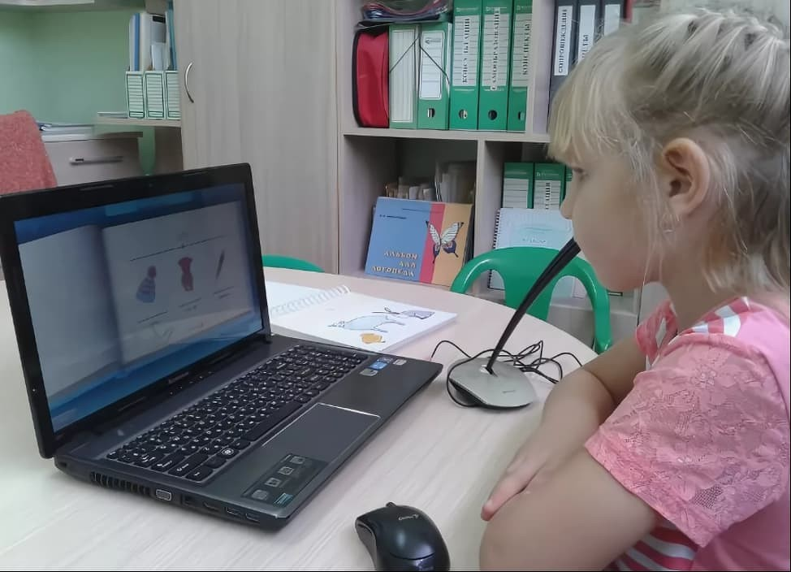
Следующий этап - изготовление самого мультика. Действие разворачивается на горизонтальной плоскости, штатив с фотоаппаратом устанавливается объективом вниз, происходит съемка статичных картинок — фотографий. Здесь самое главное отснять как можно больше кадров. Персонажи передвигаются детьми очень медленно, каждое сделанное движение – это кадр. Дети чувствуют себя маленькими волшебниками – они «оживляют» своих персонажей. Тем более дошкольники еще и озвучивают выбранного персонажа. Данная деятельность очень благотворно влияет на саморегуляцию и развитие речи наших воспитанников.
После монтажа отснятого материала и озвучивания мультфильма детьми получается готовый продукт. Это красочный и яркий мультфильм. Демонстрация мультфильма – очень волнительный и долгожданный момент, ребята наконец-то смогут посмотреть на результаты своих увлекательнейших занятий. Важно показать готовый мультфильм не только детям, но и родителям. Когда дети смотрят самодельные мультики, видят своих нарисованных героев, которые говорят их голосами, они радуются результату и гордятся своим участием в создании фильма, с удовольствием показывают его своим родителям, проговаривая, как они делали его.[4]
Мультипликация является увлекательной и познавательной деятельностью. Благодаря этому увлекательнейшему занятию происходит целостное развитие личности ребенка и раскрытие внутреннего мира каждого воспитанника.
Литература:
- Бурухина А.Ф. Мультфильмы в воспитательно-образовательной работе с детьми //Воспитатель дошкольного образовательного учреждения. – 2012 – №10.
- Красный Ю.Е., Курдюкова Л.И. Мультфильм руками детей. – М.: Просвещение, 1990
- Комарова Л. Г. Строим из LEGO (моделирование логических отношений и объектов реального мира средствами конструктора LEGO) / Л.Г. Комарова. – М.: Линка-Пресс, 2001. – 88 с.
- Пунько Н. Дунаевская О. «Секреты детской мультипликации: перекладка», М., Линка-пресс, 2017 г.
- Тимофеева Л. Л. Проектный метод в детском саду. «Мультфильм своими руками» / Л. Л. Тимофеева –СПб.: ООО Издательство «Детство-Пресс», 2011. – 80 с.

